سند طراحی پایگاه داده و معماری کلان سامانه
سامانه مدیریت داوطلبان بحران (پناه)

مقدار | مشخصه
P2 | شناسه سند
1.0 | نسخه
1405/04/26 | تاریخ
طراحی داده، معماری و مشخصات فنی اولیه | دامنه
تیم توسعه سامانه مدیریت داوطلبان بحران | تهیه‌کننده
کارفرما / ذی‌نفعان سامانه | مخاطب

این سند، مبنای مشترک کارفرما، تحلیل‌گر، معمار، توسعه‌دهنده، مدیر پایگاه داده و تیم آزمون برای ورود کنترل‌شده به فاز توسعه است.

فهرست مطالب

1. کنترل سند و راهنمای مطالعه
شرح تغییر | تهیه‌کننده | تاریخ | نسخه
ایجاد نخستین نسخه طراحی فاز دوم | تیم فنی | 1405/04/26 | 1.0

هدف و دامنه
هدف، تبدیل نیازهای عملیاتی سامانه مدیریت داوطلبان بحران به مدل مفهومی، منطقی و فیزیکی داده و نیز تعیین معماری مرجع سامانه است. این طراحی چرخه ثبت‌نام، پروفایل داوطلب، مهارت، رخداد، مأموریت، درخواست مشارکت، تخصیص، گزارش، اعلان، تیکت و ثبت ممیزی را پوشش می‌دهد.

ساختار سند
- بخش‌های ۲ تا ۴ مدل داده و قواعد یکپارچگی را شرح می‌دهند.
- بخش‌های ۵ تا ۷ معماری نرم‌افزار، استقرار و امنیت را مشخص می‌کنند.
- بخش‌های ۸ و ۹ نقشه ورود به توسعه، آزمون پذیرش و اقلام تحویلی را ارائه می‌دهند.
فهرست مطالب در Microsoft Word با انتخاب Update Field به‌روزرسانی می‌شود.

2. مفروضات، اصول و روش طراحی

مفروضات کلیدی
- پایگاه داده عملیاتی PostgreSQL 17 است و شناسه همه موجودیت‌های کسب‌وکاری UUID است.
- سامانه از Django REST Framework، React و صف پردازش Celery استفاده می‌کند.
- هر کاربر ثبت‌نام‌شده قابلیت ایجاد پروفایل داوطلب را دارد؛ کنترل دسترسی عملیات مدیریتی بر پایه نقش و مجوز است.
- در حذف نرم (Soft Delete)، داده برای ممیزی حفظ و از فهرست‌های عادی پنهان می‌شود.

اصول معماری داده
کاربرد | اصل
ردیابی و همگام‌سازی | کلید اصلی UUID و زمان‌های ایجاد/به‌روزرسانی
یکپارچگی | کلید خارجی، قیود یکتا و محدودیت دامنه وضعیت‌ها
کارایی | ایندکس‌های مالکیت، وضعیت، زمان و ایندکس جزئی برای صف‌های فعال
انعطاف کنترل‌شده | JSONB صرفاً برای فراداده، نیاز و تقویم آمادگی
حریم خصوصی | حداقل‌سازی PII، محدودسازی نقش‌ها، ثبت ممیزی و سیاست نگهداری

3. مدل مفهومی و شناسایی موجودیت‌ها
مدل مفهومی سه جریان اصلی را متصل می‌کند: مدیریت هویت و صلاحیت، مدیریت عملیات بحران و مدیریت ارتباطات/حاکمیت. «کاربر» هویت پایه است؛ «داوطلب» نمای عملیاتی کاربر؛ «رخداد» ظرف بحران؛ و «مأموریت» واحد قابل تخصیص کار است.
تعریف کسب‌وکاری | موجودیت
هویت فرد یا عامل انسانی که وارد سامانه می‌شود. | User
نمایه مهارت، شهر، آمادگی و وضعیت مشارکت. | VolunteerProfile
کاتالوگ مهارت و سطح تسلط داوطلب. | Skill / VolunteerSkill
رخداد بحران دارای شدت، زمان، مکان و نیازها. | Disaster
کار عملیاتی با ظرفیت، زمان، اولویت و هماهنگ‌کننده مشخص. | Mission
درخواست داوطلب برای یک مأموریت؛ حداکثر یک بار برای هر زوج. | MissionApplication
تخصیص رسمی پس از تصمیم مسئول مأموریت. | Assignment
گزارش میدانی، پیام پشتیبانی، اعلان و رویداد ممیزی. | Report / Ticket / Notification / AuditLog

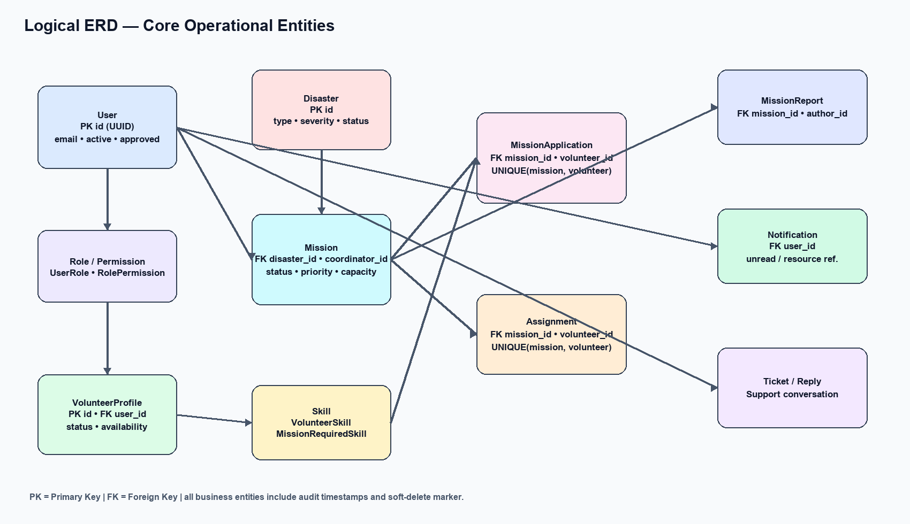
شکل — نمودار ERD منطقی موجودیت‌های عملیاتی (برچسب‌های تصویر به زبان انگلیسی است).

4. طراحی منطقی و فیزیکی پایگاه داده

موجودیت‌های هویت و کنترل دسترسی
جدول accounts_user از ایمیل به‌عنوان شناسه ورود استفاده می‌کند. UserProfile برای اطلاعات تکمیلی یک‌به‌یک است. نقش‌ها و مجوزها به‌صورت مدل‌های مستقل و جداول واسط UserRole و RolePermission پیاده‌سازی می‌شوند تا افزودن یا تغییر نقش نیازی به تغییر ساختار User نداشته باشد.

موجودیت‌های عملیات بحران
Disaster دارای چند Mission است. Mission با coordinator_id به کاربر مسئول متصل می‌شود و از حذف کاربر هماهنگ‌کننده با سیاست PROTECT/RESTRICT حفاظت می‌شود. MissionApplication و Assignment هر دو قید یکتای (mission_id, volunteer_id) دارند؛ نخستین قید از درخواست تکراری و دومین قید از تخصیص تکراری جلوگیری می‌کند.
قید یا تصمیم | دلیل فنی
UNIQUE(mission_id, volunteer_id) | جلوگیری از درخواست یا تخصیص تکراری در شرایط هم‌زمانی
FK Mission→Disaster با CASCADE | حذف رخداد تنها با حذف مأموریت‌های وابسته و بر اساس سیاست مصوب
FK Mission→Coordinator با RESTRICT | حفظ مسئولیت‌پذیری و جلوگیری از یتیم شدن مأموریت
Check required_volunteers > 0 | حفظ اعتبار ظرفیت مأموریت
JSONB برای metadata/needs/availability | ثبت داده نیمه‌ساخت‌یافته بدون تکرار ستون‌های ناپایدار

واژگان وضعیت و انتقال‌ها
وضعیت‌ها باید در لایه دامنه اعتبارسنجی شوند؛ پایگاه داده نیز برای پیشگیری از ثبت مقدار خارج از دامنه از CHECK یا نوع enum کنترل‌شده استفاده می‌کند. تغییر وضعیت درخواست، تخصیص و اعلان باید در یک تراکنش یا الگوی قابل جبران مدیریت شود.
وضعیت‌های اصلی | موجودیت
registered، pending_approval، active، rejected | VolunteerProfile
draft، published، in_progress، completed، closed | Mission
submitted، waitlist، approved، rejected، withdrawn | MissionApplication
pending، accepted، checked_in، completed، declined | Assignment
draft، submitted، reviewed | MissionReport

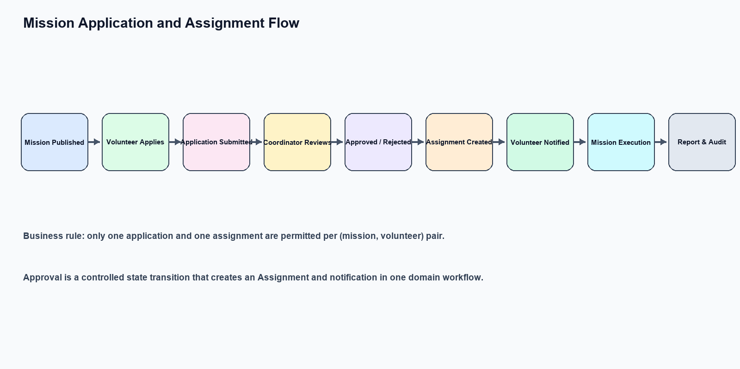
شکل — جریان درخواست داوطلب، بررسی هماهنگ‌کننده، تخصیص و ثبت گزارش.

5. کلیدها، روابط و راهبرد ایندکس
کلید اصلی UUID امکان ایجاد امن شناسه در محیط‌های توزیع‌شده، کاهش خطر افشای توالی رکوردها و همگام‌سازی بهتر را فراهم می‌کند. کلیدهای خارجی روی مسیرهای اتصال و ایندکس‌های کاربردی روی فیلترهای پرتکرار ایجاد می‌شوند. صرف داشتن FK جایگزین ایندکس‌های موردنیاز برای گزارش و صف‌ها نیست.
کاربرد | ایندکس پیشنهادی
داشبورد هماهنگ‌کننده | missions(coordinator_id, status) WHERE deleted_at IS NULL
صندوق درخواست‌های در انتظار | mission_application(status, created_at DESC) با فیلتر submitted/waitlist
ماموریت‌های قابل مشاهده داوطلب | missions(status, is_visible_to_volunteers)
نشان اعلان خوانده‌نشده | notifications(user_id, created_at DESC) WHERE read_at IS NULL
ردیابی رخداد | audit_log(resource_type, resource_id, created_at DESC)
جست‌وجوی نیازها/آمادگی منعطف | GIN روی JSONB پس از اندازه‌گیری واقعی بار

قاعده استفاده از ایندکس
ایندکس اضافی سرعت نوشتن را کاهش و حجم ذخیره‌سازی را افزایش می‌دهد. پیش از افزودن هر ایندکس جدید باید با EXPLAIN (ANALYZE, BUFFERS) روی داده‌ای نزدیک به واقعیت، نرخ انتخاب‌پذیری و مسیر اجرای پرس‌وجو اندازه‌گیری شود.

6. معماری کلان سامانه و تعامل اجزا
معماری پیشنهادی از تفکیک لایه ارائه، درگاه وب، API، سرویس‌های دامنه، ذخیره‌سازی تراکنشی و پردازش غیرهم‌زمان استفاده می‌کند. React SPA تجربه کاربر را ارائه می‌کند؛ Nginx پایان TLS و مسیریابی را انجام می‌دهد؛ Django REST API مرز امنیتی و تجاری است؛ PostgreSQL منبع حقیقت تراکنشی و Redis کش/واسط صف است.
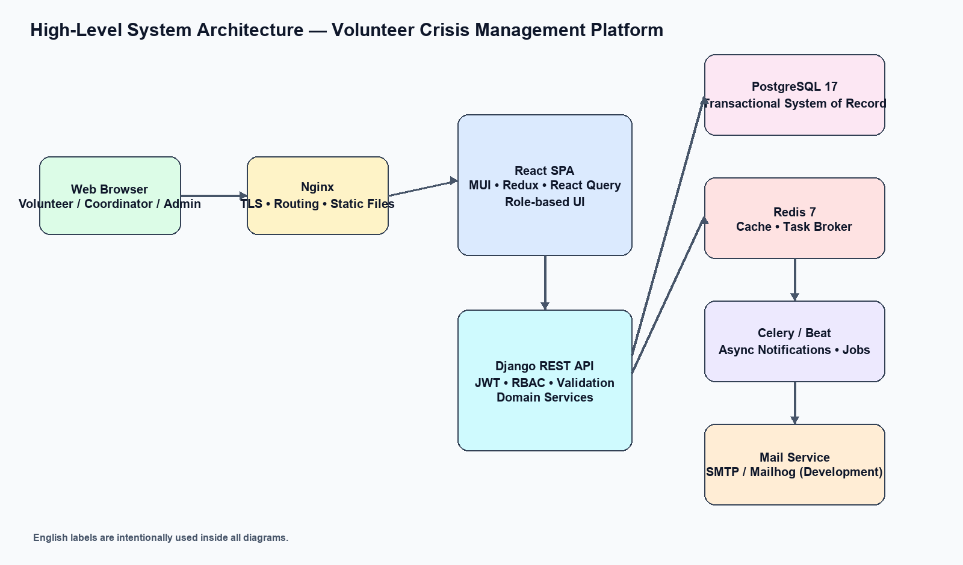
شکل — معماری سطح‌بالا و وابستگی‌های اصلی استقرار.

قراردادهای تعامل
تعامل | قرارداد
Frontend ↔ API | REST/JSON نسخه‌دار (/api/v1)، JWT، پاسخ خطای یکنواخت و اعتبارسنجی ورودی
API ↔ PostgreSQL | Django ORM و تراکنش اتمیک برای تغییرهای چندجدولی
API/Domain ↔ Celery | وظیفه غیرهم‌زمان برای اعلان و کارهای زمان‌بر؛ عدم اتکا به تحویل دقیقاً یک‌بار
Celery ↔ SMTP | ارسال ایمیل با ثبت خطا، امکان retry و مشاهده‌پذیری
Admin ↔ DB | PgAdmin فقط از شبکه/حساب کنترل‌شده؛ منع استفاده از حساب برنامه برای عملیات DBA

7. امنیت، حریم خصوصی، پایداری و عملیات
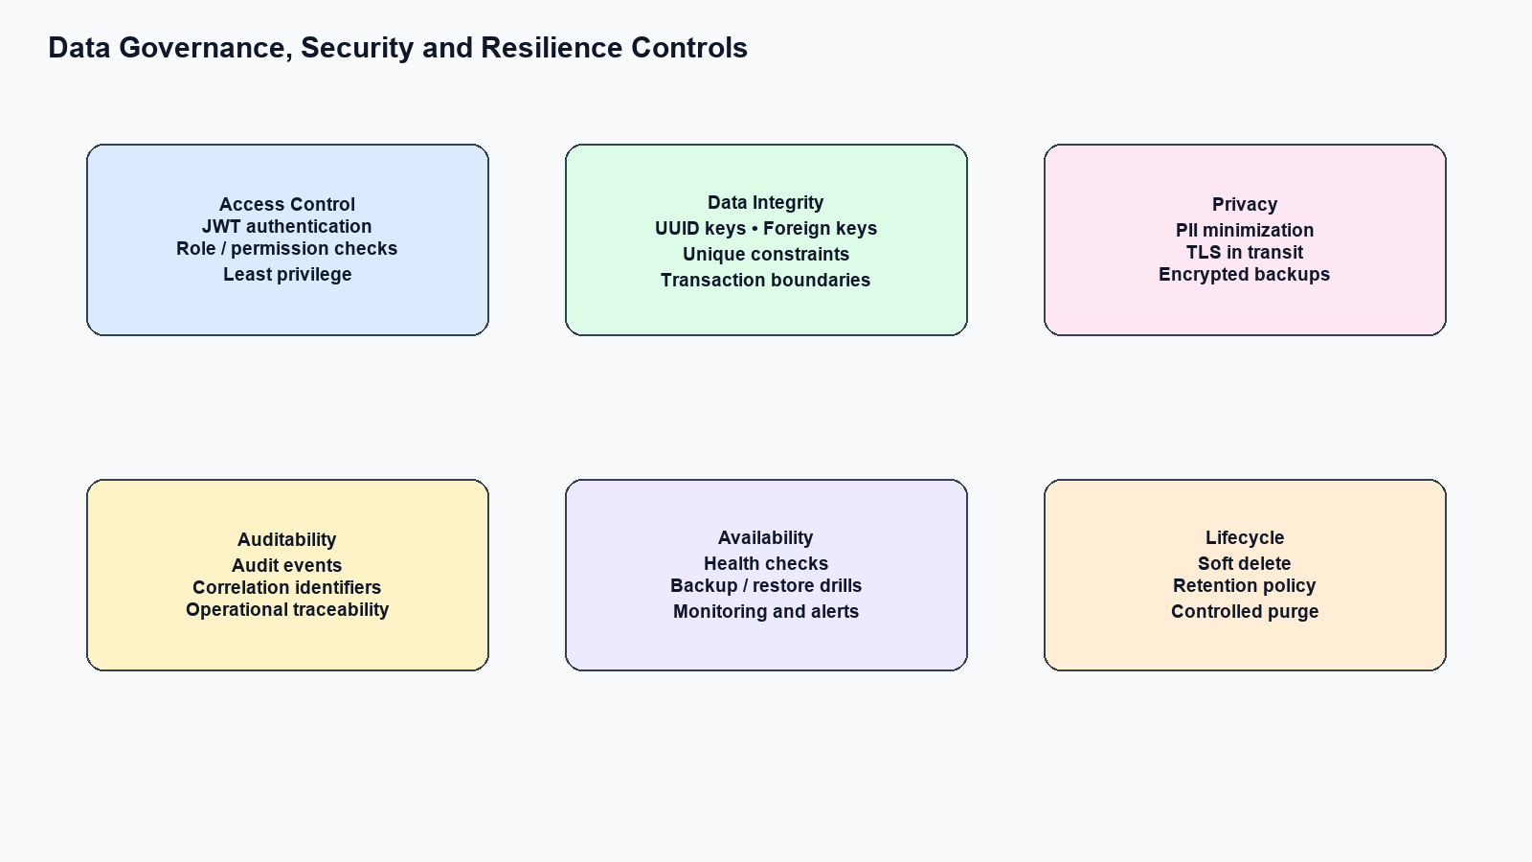
شکل — کنترل‌های مرجع حاکمیت داده و پایداری.

کنترل‌های حداقلی پیش از تولید
- TLS برای تمام مسیرهای بیرونی، اسرار تنها در متغیرهای محیطی یا مدیر اسرار و منع ثبت رمز/توکن در مخزن.
- سیاست RBAC با آزمون مجوز برای تمام endpointهای حساس؛ دسترسی هماهنگ‌کننده فقط به مأموریت‌های خود.
- نسخه پشتیبان رمزگذاری‌شده، آزمایش بازیابی دوره‌ای، RPO/RTO مصوب و پایش ظرفیت دیسک.
- ثبت رویدادهای امنیتی و عملیاتی بدون ذخیره رمز، JWT خام یا اطلاعات پزشکی غیرضروری.
- سیاست نگهداری برای PII، پیوست‌ها، گزارش‌ها و logها؛ فرآیند حذف نهایی پس از دوره قانونی.

ملاحظات تراکنش و هم‌زمانی
تأیید درخواست باید MissionApplication را قفل/بازخوانی کند، ظرفیت باقیمانده را بررسی نماید، Assignment ایجاد کند و رویداد اعلان را ثبت کند. قید یکتا حفاظت پایه است، ولی کنترل ظرفیت نیز باید در تراکنش با isolation مناسب یا قفل سطری انجام شود تا دو تأیید هم‌زمان بیش‌ازظرفیت ایجاد نکند.

8. مشخصات فنی اولیه برای ورود به توسعه
مشخصات | تصمیم اولیه
Backend | Python، Django، Django REST Framework، JWT، Celery
Frontend | React، TypeScript، MUI، Redux Toolkit، TanStack Query
Database | PostgreSQL 17، UUID، JSONB کنترل‌شده، migration-managed schema
Cache / broker | Redis 7 با persistence متناسب محیط
Container | Docker Compose برای توسعه؛ image immutable برای تولید
Observability | Structured logs، health checks، metrics، audit trail و correlation id
API | REST نسخه‌دار، OpenAPI، pagination، filtering و contract tests

دروازه‌های کیفیت
- مهاجرت پایگاه داده باید قابل rollback یا جبران باشد و روی نسخه پشتیبان تست شود.
- برای endpointهای چرخه مأموریت، آزمون نقش، آزمون وضعیت، آزمون هم‌زمانی و آزمون یکپارچگی داده الزامی است.
- برای تغییرهای داده حساس، بازبینی DBA/معمار، سناریوی پشتیبان‌گیری و طرح بازگشت مستند شود.
- اسکریپت تحویلی P22.sql مرجع خواندنی است؛ در محیط برنامه از Django migrations استفاده می‌شود.

9. برنامه ورود به فاز توسعه و معیار پذیرش
خروجی قابل پذیرش | گام
تأیید ERD، فرهنگ داده و مسئول هر داده حساس | ۱. تثبیت طراحی
بازبینی migrationها و اجرای محیط آزمایشی با داده ساختگی | ۲. پیاده‌سازی داده
پیاده‌سازی APIهای هویت، مأموریت، درخواست، تأیید و اعلان | ۳. پیاده‌سازی دامنه
آزمون یکپارچگی، امنیت، بار و سناریوی ظرفیت | ۴. تضمین کیفیت
بازیابی موفق پشتیبان، چک‌لیست امنیت و راهنمای استقرار | ۵. آمادگی بهره‌برداری

معیار پذیرش حیاتی: کاربر مجاز بتواند برای مأموریت منتشرشده درخواست یکتا ثبت کند؛ هماهنگ‌کننده مسئول بتواند آن را تصمیم‌گیری کند؛ تصمیم تأیید منجر به تخصیص و اعلان قابل رهگیری شود؛ و تمام این رخدادها در مسیر ممیزی قابل مشاهده باشند.

10. مراجع و اقلام تحویلی
- Django model و migrationهای پروژه در backend/src
- P21.md — شمای داده و دیاگرام‌های Mermaid قابل نسخه‌بندی
- P22.sql — DDL PostgreSQL، ایندکس‌ها، Viewها و پرس‌وجوهای پذیرش
- P23.txt — نسخه متنی P22.sql برای مشاهده سریع
- ISO/IEC 25010، ISO 27001، OWASP ASVS، PostgreSQL Documentation، REST API Design Guidelines
پایان سند.

